**МИНОБРНАУКИ РОССИИ**ФЕДЕРАЛЬНОЕ ГОСУДАРСТВЕННОЕ БЮДЖЕТНОЕ ОБРАЗОВАТЕЛЬНОЕ УЧРЕЖДЕНИЕ  
ВЫСШЕГО ОБРАЗОВАНИЯ  
**«БЕЛГОРОДСКИЙ ГОСУДАРСТВЕННЫЙ  
ТЕХНОЛОГИЧЕСКИЙ УНИВЕРСИТЕТ им. В.Г.ШУХОВА»  
(БГТУ им. В.Г.Шухова)**

Кафедра программного обеспечения вычислительной техники и автоматизированных систем

Лабораторная работа №5

Дисциплина: Обьектно-ориентированное программирование

по теме «Классы, виды отношений. Наследование»

Выполнил: ст. группы ПВ-21  
Ковалев Павел

Проверил: Буханов Д.Г.

Белгород 2020

**Цель работы:** Получение теоретических знаний в области разработки классов, получение практических навыков реализаций классов и отношений между ними.

**Вариант задания 4**

Задание 1.

Выполнить построение объектной модели следующей предметной области:

«Программа учета парка автотранспорта» и построить диаграмму классов.

Задание 2.

1. Создать абстрактный класс Trans с методами, позволяющими вывести на экран информацию о транспортном средстве, а также определить грузоподъёмность транспортного средства.

2. Создать производные классы: Легковая_машина (марка, номер, скорость, грузоподъёмность), Мотоцикл (марка, номер, скорость, грузоподъёмность, наличие коляски, при этом если коляска отсутствует, то грузоподъемность равна 0), Грузовик (марка, номер, скорость, грузоподъёмность, наличие прицепа, при этом если есть прицеп, то грузоподъёмность увеличивается в два раза) со своими методами вывода информации на экран, и определения грузоподъёмности.

3. Создать базу (массив) из n машин, вывести полную информацию из базы на экран, а также организовать поиск машин, удовлетворяющих требованиям грузоподъемности.

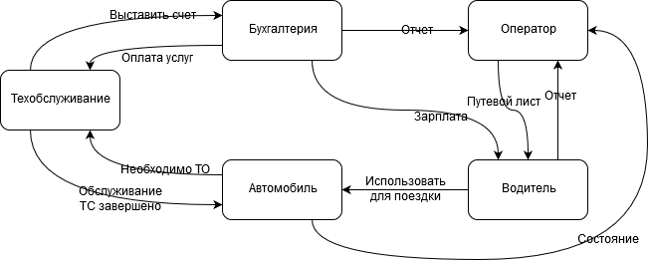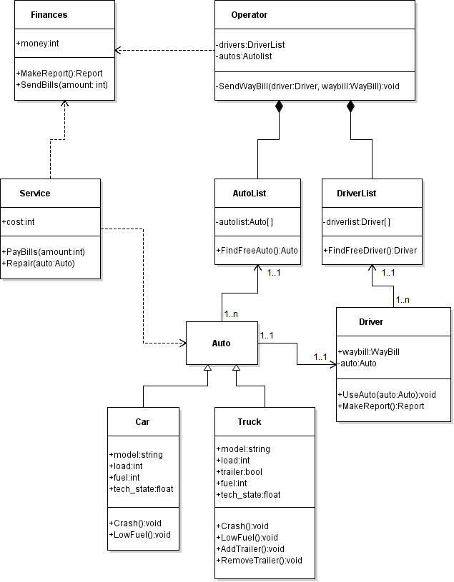

#include <QCoreApplication>

#include <QTextCodec>

#include <QTextStream>

#include <iostream>

#include <string>

using namespace std;

struct **numberTrans**

{

unsigned int cod_region;//38 - Xz

string country;//Rus

string series;//серия C...AB

unsigned int reg_number;//.065..

};

numberTrans **scan_numberTrans**(){

numberTrans temp;

cout << "Read country:";

cin >> temp.country;

cout << "Read region:";

cin >> temp.reg_number;

cout << "Read series:";

cin >> temp.series;

cout << "Read Reg. number:";

cin >> temp.reg_number;

return temp;

}

void **print_numberTrans**(numberTrans number){

cout << "Series:" << number.series << " Reg. number:" << number.reg_number << " Country and region:" << number.country << number.cod_region << endl;

}

class **Trans**

{

protected:

string marka;

numberTrans number;

long double speed;

long double carrying;

public:

**Trans**(string name,numberTrans arg_NT,long double arg_speed,long double arg_carrying):marka(name){

this->number = arg_NT;

this->speed = arg_speed;

this->carrying = arg_carrying;

}

virtual void ***print_trans***() = 0;

virtual long double ***metod_carrying***() = 0;

virtual int ***getType***() = 0;

virtual bool ***getFlag***() = 0;

long double **getCarrying**(){

return carrying;

}

long double **getSpeed**(){

return speed;

}

string **getMarka**(){

return marka;

}

numberTrans **getNumberTrans**(){

return number;

}

};

class **Car**: public Trans

{

private:

virtual long double ***metod_carrying***(){

return carrying;

}

virtual bool ***getFlag***(){

return 0;

}

public:

**Car**(string name,numberTrans arg_NT,long double arg_speed,long double arg_carrying):Trans(name,arg_NT,arg_speed,arg_carrying){

carrying = *metod_carrying*();

}

virtual void ***print_trans***(){

cout << "Marka:" << marka << endl;

cout << "Speed:" << speed << endl;

print_numberTrans(this->number);

cout << "Carrying:" << carrying << endl;

}

virtual int ***getType***(){

return 0;

}

};

class **Motorcycle** : public Trans

{

private:

bool isFlag_pram;

virtual long double ***metod_carrying***(){

if(isFlag_pram == false){

return 0;

}

return carrying;

}

public:

**Motorcycle**(string name,numberTrans arg_NT,long double arg_speed,long double arg_carrying,bool flag):Trans(name,arg_NT,arg_speed,arg_carrying){

isFlag_pram = flag;

carrying = *metod_carrying*();

}

virtual void ***print_trans***(){

cout << "Marka:" << marka << endl;

cout << "Speed:" << speed << endl;

print_numberTrans(this->number);

cout << "Pram:" << isFlag_pram << endl;

cout << "Carrying:" << carrying << endl;

}

virtual int ***getType***(){

return 1;

}

virtual bool ***getFlag***(){

return isFlag_pram;

}

};

class **Truck** : public Trans

{

private:

bool isFlag_trailer;

virtual long double ***metod_carrying***(){

if(isFlag_trailer == true){

return carrying*2;

}

return carrying;

}

public:

**Truck**(string name,numberTrans arg_NT,long double arg_speed,long double arg_carrying,bool flag):Trans(name,arg_NT,arg_speed,arg_carrying){

isFlag_trailer = flag;

carrying = *metod_carrying*();

}

virtual void ***print_trans***(){

cout << "Marka:" << marka << endl;

cout << "Speed:" << speed << endl;

print_numberTrans(this->number);

cout << "Trailer:" << isFlag_trailer << endl;

cout << "Carrying:" << carrying << endl;

}

virtual int ***getType***(){

return 2;

}

virtual bool ***getFlag***(){

return isFlag_trailer;

}

};

Trans** **search_trans**(Trans **autopark,long double min,long double max,long int count_trans_in_autopark){

long int *indexTrans = new long int[count_trans_in_autopark];//указатели на искомый транспорт

long int countIndex = 0;//количество найденого транспорта

for (long int index = 0; index > count_trans_in_autopark; index++) {

if(autopark[index]->getCarrying() > min && autopark[index]->getCarrying() < max){

indexTrans[countIndex] = index;

countIndex++;

}

}

Trans **tempAutopark = new Trans *[countIndex];

cout << "debug";

for (long int index = 0; index < countIndex; index++) {

switch (autopark[indexTrans[index]]->*getType*()) {

case 0:

tempAutopark[index] = new Car(autopark[indexTrans[index]]->getMarka(),autopark[indexTrans[index]]->getNumberTrans(),autopark[indexTrans[index]]->getSpeed(),autopark[indexTrans[index]]->getCarrying());

break;

case 1:

tempAutopark[index] = new Motorcycle(autopark[indexTrans[index]]->getMarka(),autopark[indexTrans[index]]->getNumberTrans(),autopark[indexTrans[index]]->getSpeed(),autopark[indexTrans[index]]->getCarrying(),autopark[indexTrans[index]]->*getFlag*());

break;

case 2:

if(autopark[indexTrans[index]]->*getFlag*() == true){

tempAutopark[index] = new Truck(autopark[indexTrans[index]]->getMarka(),autopark[indexTrans[index]]->getNumberTrans(),autopark[indexTrans[index]]->getSpeed(),autopark[indexTrans[index]]->getCarrying()/2,autopark[indexTrans[index]]->*getFlag*());

} else {

tempAutopark[index] = new Truck(autopark[indexTrans[index]]->getMarka(),autopark[indexTrans[index]]->getNumberTrans(),autopark[indexTrans[index]]->getSpeed(),autopark[indexTrans[index]]->getCarrying(),autopark[indexTrans[index]]->*getFlag*());

}

}

}

return tempAutopark;

}

int **main**(int argc, char *argv[])

{

#ifdef Q_OS_WIN32

QTextCodec::setCodecForLocale(QTextCodec::codecForName("IBM 866"));

#endif

#ifdef Q_OS_LINUX

QTextCodec::setCodecForLocale(QTextCodec::codecForName("UTF-8"));

#endif

QCoreApplication app(*argc*, argv);

Trans **autopark;

Trans **sAutopark;

string name;

numberTrans arg_NT;

long double arg_speed;

long double arg_carrying;

bool flag;

long int count_trans_in_autopark;

cout << "Read count trans:", cin >> count_trans_in_autopark, autopark = new Trans *[count_trans_in_autopark];

long unsigned int control_flag;

for (long unsigned int index = 0; index < count_trans_in_autopark; index++) {

cout << "Read type trans 1-Car,2-Motocycle and 3-Truck", cin >> control_flag;

switch (control_flag) {

case 1:

cout << "Name car:"; cin >> name;

arg_NT = scan_numberTrans();

cout << "Read speed car:"; cin >> arg_speed;

cout << "Read carrying car:"; cin >> arg_carrying;

autopark[index] = new Car(name,arg_NT,arg_speed,arg_carrying);

autopark[index]->*print_trans*();

break;

case 2:

cout << "Name motorcycle:"; cin >> name;

arg_NT = scan_numberTrans();

cout << "Read speed motorcycle:"; cin >> arg_speed;

cout << "Read flag if extra slot:"; cin >> flag; cout << "Read carrying motorcycle:"; cin >> arg_carrying;

autopark[index] = new Motorcycle(name,arg_NT,arg_speed,arg_carrying,flag);

autopark[index]->*print_trans*();

break;

case 3:

cout << "Name track:"; cin >> name;

arg_NT = scan_numberTrans();

cout << "Read speed truck:"; cin >> arg_speed;

cout << "Read flag if extra slot:"; cin >> flag; cout << "Read carrying truck:"; cin >> arg_carrying;

autopark[index] = new Truck(name,arg_NT,arg_speed,arg_carrying,flag);

autopark[index]->*print_trans*();

break;

default:

break;

}

}

sAutopark = search_trans(autopark,80,120,count_trans_in_autopark);

sAutopark[0]->*print_trans*();

return app.exec();

}